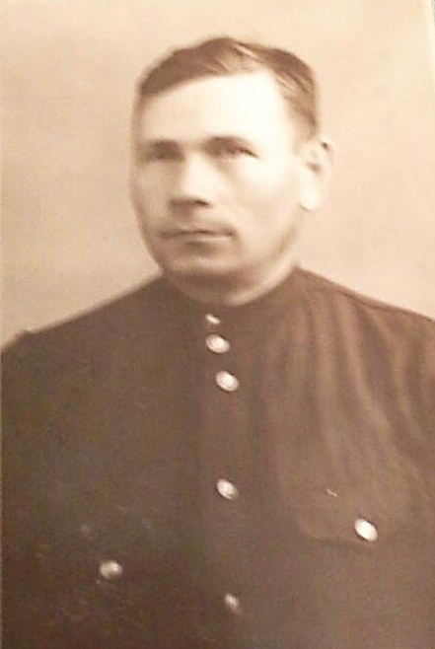
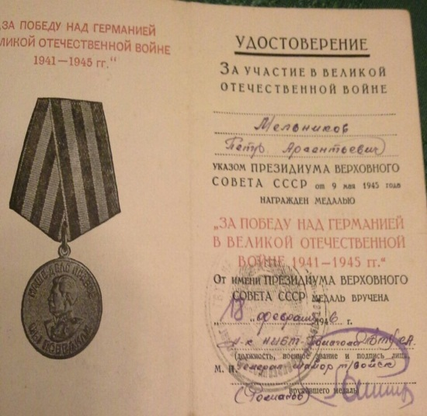
Мой прадед Мельников Петр Арсентьевич родился 19 января 1915 года в Оренбургской области, Бозулукского района. Был призван в Советскую армию в 1938 году. Когда началась Великая Отечественная Война, он был шофером у генерала. Мой прадедушка прошел всю войну. И ни разу его машина не попала под снаряд. После окончания войны прадедушка женился на моей прабабушке. В их семье было двое детей.
Дочь Петра Арсентьевича, Людмила Петровна, является моей бабушкой, которая свято хранит память, фотографии и удостоверение о награде моего прадеда.
Хаткевич Анна, ученица 5А класса

